 | Številka: 475-2/2026-1611-3
 | Ljubljana, 28. 9. 2026
GENERALNI SEKRETARIAT VLADE REPUBLIKE SLOVENIJE
Gp.gs@gov.si

 | ZADEVA: Poročilo o upravljanju z javnim dolgom Republike Slovenije za leto 2025 – predlog za obravnavo
 | 1. Predlog sklepov vlade:
Na podlagi šestega odstavka 21. člena Zakona o Vladi Republike Slovenije (Uradni list RS, št. 24/05 – uradno prečiščeno besedilo, 109/08, 38/10 – ZUKN, 8/12, 21/13, 47/13 – ZDU-1G, 65/14, 55/17, 163/22, 57/25 – ZF in 555/26) je Vlada Republike Slovenije na seji dne … pod točko … sprejela naslednji

S K L E P :

Vlada Republike Slovenije je sprejela Poročilo o upravljanju z javnim dolgom Republike Slovenije za leto 2025 in ga pošlje Državnemu zboru Republike Slovenije v seznanitev.

mag. Janja Garvas
generalna sekretarka

Priloga sklepa:
- - Povzetek Poročila o upravljanju z javnim dolgom Republike Slovenije za leto 2025
- Poročilo o upravljanju z javnim dolgom Republike Slovenije za leto 2025

Sklep prejmejo:
- Ministrstvo za finance
- Služba Vlade Republike Slovenije za zakonodajo
- Generalni sekretariat Vlade Republike Slovenije
 | 2. Osebe, odgovorne za strokovno pripravo in usklajenost gradiva:
mag. Marjan Divjak, generalni direktor Direktorata za zakladništvo
Kristijan Zakšek, v.d. generalnega direktorja Direktorata za javno premoženje
mag. Leo Knez, vodja Sektorja za analize, upravljanje s tveganji in finančno statistiko
mag. Maja Praprotnik Zupan, vodja Sektorja za izvrševanje transakcij in za upravljanje likvidnosti
Goran Kitić, vodja Sektorja za upravljanje javnega premoženja
 | 3. Zunanji strokovnjaki, ki so sodelovali pri pripravi dela ali celotnega gradiva:
 | /
 | 4. Predstavniki vlade, ki bodo sodelovali pri delu državnega zbora:
- mag. Andrej Šircelj, minister za finance
- Peter Papež, državni sekretar, Ministrstvo za finance
- mag. Maja Hostnik Kališek, državna sekretarka, Ministrstvo za finance
- mag. Kristina Šteblaj, državna sekretarka, Ministrstvo za finance
- mag. Marjan Divjak, generalni direktor Direktorata za zakladništvo
- Kristijan Zakšek, v.d. generalnega direktorja Direktorata za javno premoženje
- mag. Leo Knez, vodja Sektorja za analize, upravljanje s tveganji in finančno statistiko
- mag. Maja Praprotnik Zupan, vodja Sektorja za izvrševanje transakcij in za upravljanje likvidnosti
- Goran Kitić, vodja Sektorja za upravljanje javnega premoženja
 | 5. Kratek povzetek gradiva:
Poročilo o upravljanju z javnim dolgom Republike Slovenije za leto 2025 vsebuje podatke o izvedbi Programa financiranja državnega proračuna za leto 2025 na podlagi 81. člena Zakona o javnih financah (Uradni list RS, št. 11/11 – uradno prečiščeno besedilo, 14/13 – popr., 101/13, 55/15 – ZFisP, 96/15 – ZIPRS1617, 13/18, 195/20 – odl. US, 18/23 – ZDU-1O, 76/23, 24/25 – ZFisP-1, 39/25, 85/25 – ZPJS in 112/25; v nadaljnjem besedilu: ZJF), podatke o zadolževanju pravnih oseb javnega sektorja iz 87. člena ZJF, podatke o dolgu sektorja država po metodologiji presežnega primanjkljaja in dolga ter podatke o izdanih poroštvih in jamstvih Republike Slovenije na podlagi 86. člena ZJF.

Skladno s prvim odstavkom 81. člena ZJF se država za izvrševanje državnega proračuna v tekočem proračunskem letu lahko zadolži doma in v tujini do višine primanjkljaja bilance prihodkov in odhodkov, računa finančnih terjatev in naložb in odplačil glavnic dolga, ki zapadejo v plačilo v tekočem proračunskem letu, in do višine, potrebne za odplačila glavnic dolga državnega proračuna, ki zapadejo v plačilo v prihodnjih dveh proračunskih letih. V skladu z 82. členom ZJF se lahko zadolževanje izvaja tudi za upravljanje z državnim dolgom. Obseg zadolževanja za izvrševanje državnega proračuna za leto 2025 je določal prvi odstavek 49. člena Zakona o izvrševanju proračunov Republike Slovenije za leti 2025 in 2026 (Uradni list RS, št. 104/24, 17/25 – ZFO-1E, 32/25 – ZJU-1 in 95/25 – ZIPRS2627).

Republika Slovenija se je v letu 2025 za potrebe financiranja državnega proračuna zadolžila s kratkoročnimi in dolgoročnimi dolžniškimi vrednostnimi papirji (državnimi obveznicami in zakladnimi menicami), s posojilom pri dveh domačih komercialnih bankah in posojilom Evropske unije za izvajanje Načrta za okrevanje in odpornost v skupni višini 2.527 mio. EUR.

Dolg državnega proračuna Republike Slovenije je na dan 31. decembra 2025 znašal 41.082.048.177 EUR. Od 1. januarja 2025 do konca leta se je znižal za 163.847.681 EUR. Plačilo obresti iz naslova dolga državnega proračuna je v letu 2025 znašalo 808 mio. EUR oziroma 1,1 % BDP, kar je za 51 mio. EUR več kot v letu 2024.

Dolg pravnih oseb javnega sektorja iz 87. člena ZJF je konec leta 2025 znašal 3.453 mio. EUR, kar predstavlja 4,85 % BDP. Stanje se je v primerjavi s predhodnim letom 2024 znižalo za 38,2 mio. EUR.

Stanje državnih poroštev je konec leta 2025 znašalo 3.926 milijonov EUR oziroma 5,5 % BDP, kar je za 56 mio. EUR več kot v letu 2024. V letu 2025 je bilo izdano eno državno poroštvo za 156 mio. EUR in sicer poroštvo Republike Slovenije za refinanciranje obstoječih obveznosti družbe DARS. Unovčilo se je za 1,61 mio. EUR državnih poroštev, izterjano je bilo 0,12 mio. EUR.

Relevanten kriterij zadolženosti države v mednarodnem merilu je dolg sektorja država, izražen v % BDP. Dolg sektorja država konec leta 2025 znaša 46.332 mio. EUR ali 65,1 % BDP (o.p. konec leta 2024 66,3 % BDP). Dolg državnega proračuna Republike Slovenije predstavlja največji delež dolga v podsektorju centralne države in s tem tudi v konsolidiranem dolgu celotnega sektorja država (94 % v letu 2025). Dolg enot centralne države je znašal 45.335 mio. EUR oziroma 63,7 % BDP, dolg enot lokalne države 1.296 mio. EUR oziroma 1,8 % BDP, skladi socialne varnosti konec leta 2025 niso bili zadolženi.
 | 6. Presoja posledic za:
 | a) | javnofinančna sredstva nad 40.000 EUR v tekočem in naslednjih treh letih |  |  |  |  |  |  |  |  | NE
 | b) | usklajenost slovenskega pravnega reda s pravnim redom Evropske unije |  |  |  |  |  |  |  |  | NE
 | c) | administrativne posledice |  |  |  |  |  |  |  |  | NE
 | č) | gospodarstvo, zlasti mala in srednja podjetja ter konkurenčnost podjetij |  |  |  |  |  |  |  |  | NE
 | d) | okolje, vključno s prostorskimi in varstvenimi vidiki |  |  |  |  |  |  |  |  | NE
 | e) | socialno področje |  |  |  |  |  |  |  |  | NE
 | f) | dokumente razvojnega načrtovanja:  - nacionalne dokumente razvojnega načrtovanja  - razvojne politike na ravni programov po strukturi razvojne klasifikacije programskega proračuna  - razvojne dokumente Evropske unije in mednarodnih organizacij |  |  |  |  |  |  |  |  | NE

7.a Predstavitev ocene finančnih posledic nad 40.000 EUR:

Predlog sklepa nima finančnih posledic.
 | I. Ocena finančnih posledic, ki niso načrtovane v sprejetem proračunu
 |  |  |  | Tekoče leto (t) |  | t + 1 | t + 2 |  |  |  |  | t + 3
Predvideno povečanje (+) ali zmanjšanje (–) prihodkov državnega proračuna
Predvideno povečanje (+) ali zmanjšanje (–) prihodkov občinskih proračunov
Predvideno povečanje (+) ali zmanjšanje (–) odhodkov državnega proračuna
Predvideno povečanje (+) ali zmanjšanje (–) odhodkov občinskih proračunov
Predvideno povečanje (+) ali zmanjšanje (–) obveznosti za druga javnofinančna sredstva

II. Finančne posledice za državni proračun

II.a Pravice porabe za izvedbo predlaganih rešitev so zagotovljene:
Ime proračunskega uporabnika |  |  | Šifra in naziv ukrepa, projekta |  | Šifra in naziv proračunske postavke |  | Znesek za tekoče leto (t) |  |  |  |  | Znesek za t + 1

SKUPAJ

II.b Manjkajoče pravice porabe bodo zagotovljene s prerazporeditvijo:
Ime proračunskega uporabnika |  |  | Šifra in naziv ukrepa, projekta |  | Šifra in naziv proračunske postavke |  | Znesek za tekoče leto (t) |  |  |  |  | Znesek za t + 1

SKUPAJ

II.c Načrtovana nadomestitev zmanjšanih prihodkov in povečanih odhodkov proračuna:
Novi prihodki |  |  |  |  | Znesek za tekoče leto (t) |  |  |  | Znesek za t + 1

SKUPAJ
OBRAZLOŽITEV:
- Ocena finančnih posledic, ki niso načrtovane v sprejetem proračunu
/

- Finančne posledice za državni proračun
/
II.a Pravice porabe za izvedbo predlaganih rešitev so zagotovljene:
/
II.b Manjkajoče pravice porabe bodo zagotovljene s prerazporeditvijo:
/
II.c Načrtovana nadomestitev zmanjšanih prihodkov in povečanih odhodkov proračuna:
/

7.b Predstavitev ocene finančnih posledic pod 40.000 EUR:
Predlog sklepa nima finančnih posledic.
Kratka obrazložitev

8. Predstavitev sodelovanja z združenji občin:
Vsebina predloženega gradiva (predpisa) vpliva na:  - pristojnosti občin,  - delovanje občin,  - financiranje občin. |  |  |  |  |  |  |  |  |  | NE
Gradivo (predpis) je bilo poslano v mnenje:
- Skupnosti občin Slovenije SOS: NE
- Združenju občin Slovenije ZOS: NE
- Združenju mestnih občin Slovenije ZMOS: NE

Predlogi in pripombe združenj so bili upoštevani: /

Bistveni predlogi in pripombe, ki niso bili upoštevani.
/
9. Predstavitev sodelovanja javnosti:
Gradivo je bilo predhodno objavljeno na spletni strani predlagatelja: |  |  |  |  |  |  |  |  |  | NE
Gradivo je predmet seznanjanja z delom na tem področju.

mag. Andrej Šircelj

minister

Na podlagi šestega odstavka 21. člena Zakona o Vladi Republike Slovenije (Uradni list RS, št. 24/05 – uradno prečiščeno besedilo, 109/08, 38/10 – ZUKN, 8/12, 21/13, 47/13 – ZDU-1G, 65/14, 55/17, 163/22, 57/25 – ZF in 555/26) je Vlada Republike Slovenije na seji dne … pod točko … sprejela naslednji

S K L E P :

Vlada Republike Slovenije je sprejela Poročilo o upravljanju z javnim dolgom Republike Slovenije za leto 2025 in ga pošlje Državnemu zboru Republike Slovenije v seznanitev.

mag. Janja Garvas
generalna sekretarka

Priloga sklepa:
- Povzetek Poročila o upravljanju z javnim dolgom Republike Slovenije za leto 2025

Sklep prejmejo:
- Ministrstvo za finance
- Služba Vlade Republike Slovenije za zakonodajo
- Generalni sekretariat Vlade Republike Slovenije
PRILOGA

POVZETEK POROČILA O UPRAVLJANJU Z JAVNIM DOLGOM REPUBLIKE SLOVENIJE ZA LETO 2025

1.1 Javnofinančni pregled

Javnofinančni primanjkljaj je v državah Evropske unije ostal na ravni -3,1 % BDP v letu 2025, tako kot v letu 2024, medtem ko se je javnofinančni primanjkljaj v evrskem območju znižal z -3,0 % BDP na - 2,9 % BDP. Javnofinančni primanjkljaj Republike Slovenije je v letu 2025 znašal -2,5 % BDP.

V državah Evropske unije se je dolg sektorja država povišal z 80,7 % BDP v letu 2024 na 81,7 % BDP v letu 2025. Dolg sektorja država se je v evrskem območju povišal s 87,0 % BDP v letu 2024 na 87,8 % BDP v letu 2025.

Graf 1: Doseganje Maastrichtskih kriterijev po državah članicah EU v letu 2025
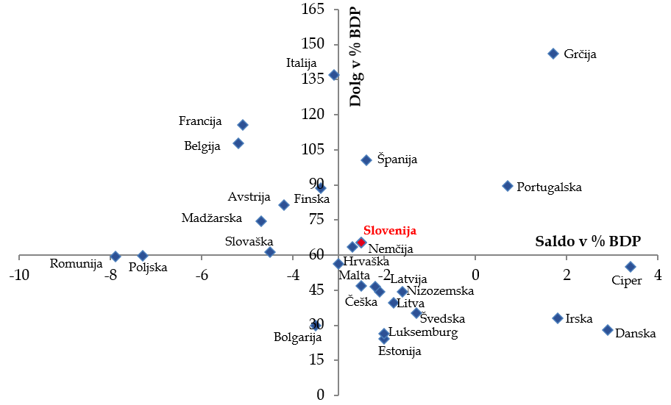
Vir: Eurostat 22. 4. 2026, za Slovenijo SURS 30. 9. 2026

1.2 Ocena dolgoročnega kreditnega tveganja Republike Slovenije

Republika Slovenija ima za ocenjevanje kreditne sposobnosti (kreditni rating) od leta 1996 sklenjene pogodbe (solicited) s tremi agencijami, ki imajo največji tržni delež med agencijami, ki so registrirane za izdelavo ratingov. Te so Standard & Poor's, Moody's in Fitch Ratings. Zaradi izdaje obveznice Samurai na japonskem trgu v letu 2024, ima Republika Slovenija sklenjeno pogodbo tudi z japonsko rating agencijo JCRA od poletja 2024 naprej. Poleg teh agencij so v letu 2025 vzdrževale nenaročeno (unsolicited) kreditno oceno še japonska agencija R&I, evropska agencija Scope Ratings in mednarodna agencija DBRS.

Tabela 1: Stanje ocen dolgoročne kreditne sposobnosti Republike Slovenije na dan 31.12.2025
Standard&Poor's | Moody's | Fitch Ratings
AA (stabilni obeti) | A3 (pozitivni obeti) | A+ (stabilni obeti)
Vir: Poročila bonitetnih agencij.

Glavni poudarki in razlogi, na podlagi katerih so agencije utemeljile svoje kreditne ocene oziroma obete Republike Slovenije skozi leto 2025, so naslednji:
- močni fiskalna in zunanjetrgovinska pozicija, ki Republiki Sloveniji omogočata kompetenten spopad z makroekonomskimi pogoji;
- učinkovito upravljanje z dolgom, dobri obeti za zniževanje dolga v prihodnih letih, visoke likvidnostne rezerve;
- napredek pri strukturnih reformah;
- stabilen bančni sistem in
- sorazmerno dobra institucionalna odzivnost.

2 Osnovna načela in strateški cilji zadolževanja in upravljanja z dolgom državnega proračuna

Vlada Republike Slovenije je na 391. dopisni seji dne 24. decembra 2025 sprejela Srednjeročno strategijo upravljanja javnega dolga za obdobje 2026 – 2028, kar poleg Programa financiranja za posamezno fiskalno leto predstavlja formalni okvir za zadolževanje in upravljanje z dolgom. Sprejeta strategija določa strateške in operativne cilje za obdobje 2026−2028, ki jih Ministrstvo za finance zasleduje pri zadolževanju in upravljanju z dolgom v srednjeročnem triletnem obdobju.

Osnovno načelo zadolževanja in upravljanja z dolgom državnega proračuna je uskladitev cilja dolgoročno čim nižjega stroška zadolževanja s strukturo ročnosti državnega dolga, ki zagotavlja primerno raven tveganja refinanciranja dolga, ter valutno in obrestno strukturo državnega dolga, ki zagotavlja čim manjšo izpostavljenost tečajnim, obrestnim in drugim tveganjem.

3 Zadolževanje Republike Slovenije v letu 2025 po 81. členu zakona o javnih financah

Republika Slovenija se je v letu 2025 za potrebe financiranja državnega proračuna zadolžila s kratkoročnimi in dolgoročnimi dolžniškimi vrednostnimi papirji (državnimi obveznicami in zakladnimi menicami), s posojilom pri dveh domačih komercialnih bankah in posojilom Evropske unije za izvajanje Načrta za okrevanje in odpornost. V letu 2025 se proračun ni likvidnostno zadolževal v okviru enotnega zakladniškega računa države (EZRD).

Tabela 2: Realizirano zadolževanje Republike Slovenije v letu 2025
Instrument zadolževanja | Realiziran znesek zadolžitve v EUR
Zakladne menice | 363.425.984,75
Obveznice | 1.973.567.825,98
SDH, RS21, RS39 | 5.424,90
Posojila | 189.564.351,00
Skupaj | 2.526.563.586,63
Vir: Ministrstvo za finance

3. 1 Kratkoročno zadolževanje s 3-, 6- in 12-mesečnimi zakladnimi menicami

Kratkoročno zadolževanje je v letu 2025 potekalo z izdajo tri- (TZ), šest- (SZ) in dvanajstmesečnih (DZ) zakladnih menic, v skladu s predvidenim koledarjem avkcij zakladnih menic v letu 2025, ki je bil med letom štirikrat spremenjen in je določen na podlagi odločitve ministra po prvem odstavku 84. člena ZJF ter objavljen na spletni strani Ministrstva za finance (v nadaljnjem besedilu: MF). V stanju dolga iz naslova izdanih zakladnih menic, ki se všteva v kvoto zadolževanja državnega proračuna v skladu z ZJF in ZIPRS2526, je bil na dan 31. 12. 2025 diskontiran znesek šestmesečnih zakladnih menic v višini 23.184.399,43 EUR in dvanajstmesečnih zakladnih menic v višini 233.208.653,95 EUR.

3. 2 Dolgoročno zadolževanje z 18-mesečnimi zakladnimi menicami

V letu 2025 so bile izdane osemnajstmesečne zakladne menice na dveh avkcijah, v aprilu in oktobru, na katerih je bilo sprejetih skupno za 110.355.000 EUR ponudb. V stanju dolga, ki se všteva v kvoto zadolževanja državnega proračuna v skladu z ZJF in ZIPRS2526, je bil na dan 31. 12. 2025 diskontiran znesek zakladnih menic v višini 107.032.931,37 EUR.

3. 3 Kratkoročno zadolževanje s kratkoročnimi krediti

Kratkoročnega zadolževanja državnega proračuna znotraj sistema EZR države v letu 2025 ni bilo.

3. 4 Dolgoročno zadolževanje z obveznicami in posojili

Republika Slovenija je v letu 2025 izvršila štiri prve izdaje obveznic (RS95, RS96 – druga obveznica za fizične osebe, RS97 – obveznica vezana na izpolnjevanje trajnostnih ciljev in samurai obveznica, denominirana v japonskih jenih) in dve dodatni izdaji obveznic (10. izdaja RS74 in 17. izdaja RS76) v skupni nominalni vrednosti 2.604.964.627 EUR, od tega 1.973.567.826 EUR za financiranje državnega proračuna, 631.396.801 EUR pa za posle upravljanja z dolgom državnega proračuna.

Tabela 3: Realizirano zadolževanje z izdajami obveznic Republike Slovenije v letu 2025
Oznaka obveznice | Datum izdaje | Datum dospetja | Ročnost (originalna v letih) | Kupon (%) | Valuta | Nominalni znesek izdaje obveznic  (v EUR) | Od nominalnega zneska izdaje |  | Prodajna cena (%) | Donos do dospetja (%) | Organizator izdaje
 |  |  |  |  |  |  | za financiranje proračuna (v EUR) | za upravljanje dolga (v EUR) | Prodajna cena (%) | Donos do dospetja (%) | Organizator izdaje
RS95 | 14.1.2025 | 14.4.2055 | 30 | 3,500 | EUR | 1.000.000.000 | 550.933.199 | 449.066.801 | 99,100 | 3,548 | DB, JPM, ERSTE, GS,  HSBC, OTP
RS74 -10. izdaja | 10.3.2025 | 25.3.2035 | 20 | 1,500 | EUR | 75.000.000 | / | 75.000.000 | 86,827 | 3,042 | RB
RS96 | 28.3.2025 | 28.3.2028 | 3 | 2,750 | EUR | 250.000.000 | 250.000.000 | / | 100,000 |  | NLB, OTP
RS76 - 17. izdaja | 9.6.2025 | 7.8.2045 | 30 | 3,125 | EUR | 107.330.000 | / | 107.330.000 | 92,269 | 3,674 | JPM
RS97 | 2.7.2025 | 2.7.2035 | 10 | 3,125 | EUR | 1.000.000.000 | 1.000.000.000 | / | 99,746 | 3,155 | BBI, BNPP, CA, DB,  JPM, OTP
JPY 2025* | 14.11.2025 | 14.11.2028 | 3 | 1,240 | JPY | 172.634.627 | 172.634.627 | / | 100,000 | 1,24 | DS, MZ, NS, SMBC
Skupaj |  |  |  |  |  | 2.604.964.627 | 1.973.567.826 | 631.396.801
Vir: MF
*Opomba: JPY 2025: Kuponska obrestna mera pri obveznicah v japonskih jenih po valutni zamenjavi je 2,4813 %, ki jo Republika Slovenija plačuje banki, nasprotni stranki valutne zamenjave, in velja za celotno obdobje do dospetja, ter že vključuje stroške omenjene valutne zamenjave. Nominalna vrednost izdaje je preračunana iz JPY v EUR v trenutku sklenitve posla valutne zamenjave.
Legenda k Tabeli 3, stolpec Organizator izdaje:

BBI - Barclays Bank Ireland PLC
BNPP - BNP Paribas
CA - Crédit AgricoleCA CIB
DB - Deutsche Bank Aktiengesellschaft
ERSTE - Erste Bank Group
GS - Goldman Sachs Bank Europe SE
JPM - J.P. Morgan AG
RB - Raiffeisen Bank International AG
NLB - NOVA LJUBLJANSKA BANKA d.d.
OTP - OTP banka d.d.
DS - Daiwa Securities Co. Ltd.
MZ - Mizuho Securities Co., Ltd.
NS - Nomura Securities Co., Ltd.
SMBC - SMBC Nikko Securities Inc.
HSBC - HSBC Continental Europe

Tabela 4: Realizirano zadolževanje s posojili v letu 2025
Posojilna pogodba | Posojilodajalec | Datum črpanja | Datum dospetja | Ročnost v letih | Obrestna mera | Pogodbeni znesek (EUR) | Valuta | Črpani znesek (EUR) | Za financiranje proračuna (EUR)
Posojilna pogodba za izvajanje načrta za okrevanje in odpornost | Evropska unija, ki jo zastopa Evropska komisija | 26.11.2025 | 26.11.2055 | 30 | v skladu z 11. čl. pogodbe | 1.072.370.000 | EUR | 39.564.351 | 39.564.351
Posojilna pogodba z banko s sedežem v Republiki Sloveniji | Banka s sedežem v Republiki Sloveniji | 10.2.2025 | 10.2.2032 | 3 | 6m EURIBOR | 50.000.000 | EUR | 50.000.000 | 50.000.000
Posojilna pogodba z banko s sedežem v Republiki Sloveniji | Banka s sedežem v Republiki Sloveniji | 28.3.2025 | 25.3.2032 | 7 | 2.89% | 100.000.000 | EUR | 100.000.000 | 100.000.000
Vir: MF
V letu 2025 je tehtana obrestna mera izdanega dolga Republike Slovenije v evrih znašala 2,935 %. Tehtana obrestna mera izdanega dolga Republike Slovenije v evrih brez kratkoročnih zakladnih menic je znašala 3,182 %, povprečna ročnost do zapadlosti tega dolga pa je znašala 16,1 leta. Povprečna obrestna mera (implicitna obrestna mera) celotnega dolga državnega proračuna se je v letu 2025 zvišala na 1,9 %.

Graf 2: Tehtana obrestna mera in implicitna obrestna mera izdanega dolga državnega proračuna v evrih
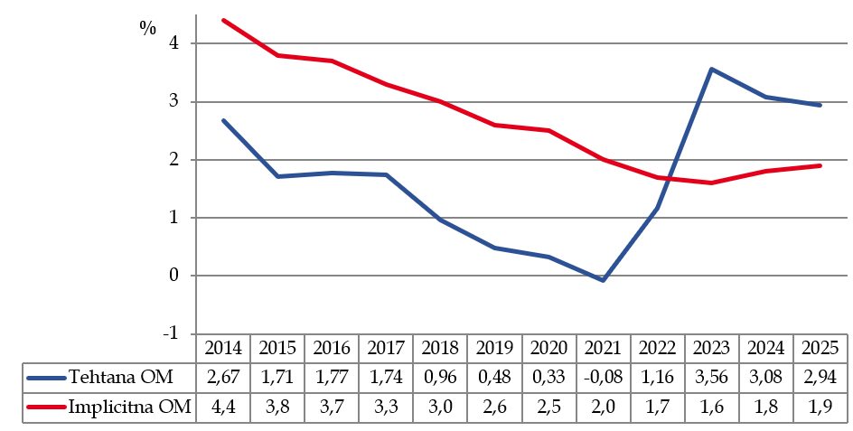
Vir: MF

4 Upravljanje z dolgom državnega proračuna

V letu 2025 so bile izvedene tri transakcije upravljanja dolga:
- Marca 2025 je bila sprejeta odločitev za izvedbo zamenjave dela obveznic RS79 z obveznicami RS74.
- Junija 2025 je bila sprejeta odločitev za izvedbo zamenjave dela obveznic RS79 z obveznicami RS76.
- Decembra 2025 je bila sprejeta odločitev za izvedbo delnega odkupa evrskih SLOREP obveznic, ki je bil financiran iz naslova denarnih sredstev državnega proračuna.

Z delnim odkupom evrskih SLOREP obveznic se zasleduje cilj načrtovanega deleža dolga sektorja države v % BDP, kot je predviden v srednjeročnem fiskalno-strukturnem načrtu 2025 - 2028, ki ga je sprejela Vlada Republike Slovenije oktobra 2024. Zniževanje dolga v razmerju do BDP je prav tako pomembno z vidika presoje rating agencij pri določanju bonitetnih ocen dolgoročne kreditne sposobnosti Republike Slovenije.

5 Dolg proračuna Republike Slovenije

Dolg državnega proračuna Republike Slovenije je na dan 31. decembra 2025 znašal 41.082.048.177 EUR. Od 1. januarja 2025 do konca leta se je znižal za 163.847.681 EUR.

Graf 3: Gibanje dolga državnega proračuna Republike Slovenije in deleža dolga v % BDP
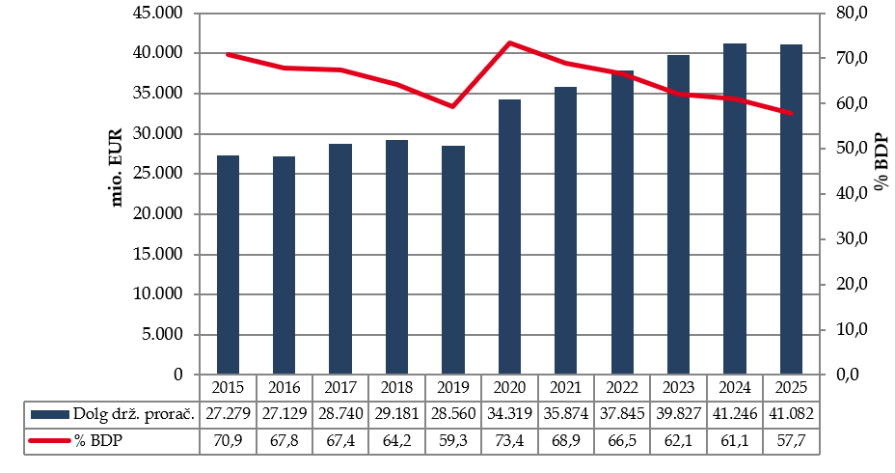Vir: MF

Največji prirast dolga je zabeležen v letu 2020 (izbruh epidemije COVID-19), in sicer za 5,8 mrd. EUR. V letu 2025 se je dolg državnega proračuna povečal zaradi primanjkljaja bilance prihodkov in odhodkov, medtem ko sta poraba sredstev na računu in kupnina od prodaje kapitalskih naložb dolg zniževali.

Graf 4: Dinamika sprememb stanj dolga državnega proračuna RS za obdobje 2015–2025
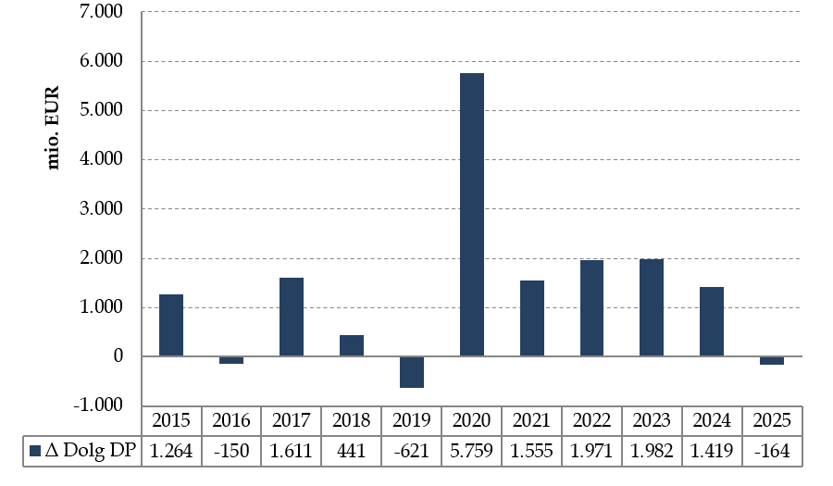Vir: MF

Plačilo obresti iz naslova dolga državnega proračuna je v letu 2025 znašalo 808 mio. EUR oziroma 1,1 % BDP, kar je za 51 mio. EUR več kot v letu 2024.

Graf 5: Gibanje obresti iz naslova dolga državnega proračuna Republike Slovenije v % BDP in % proračunskih odhodkov
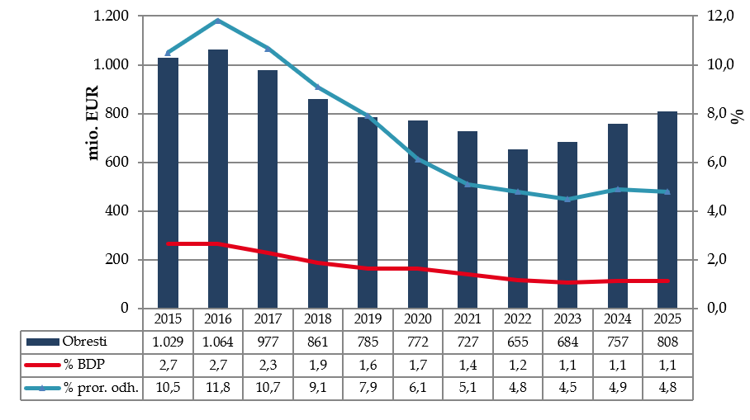Vir: MF

6 Dolg pravnih oseb javnega sektorja iz 87. člena ZJF

Dolg pravnih oseb javnega sektorja iz 87. člena ZJF je konec leta 2025 znašal 3.453 mio. EUR, kar predstavlja 4,85 % BDP. Stanje na dan 31. decembra 2025 se je v primerjavi s predhodnim letom 2024 znižalo za 1,1 % oz. za 38,2 mio. EUR. 99,51 % stanja dolga predstavlja dolgoročni dolg. Notranji dolg v višini 56,06 % presega zunanjega. Že enajsto leto zapored (od 2015) se zadolženost pravnih oseb iz 87. člena ZJF v absolutnem znesku znižuje. Kvota zadolžitve pravnih oseb iz 87. člena ZJF opredeljena v prvem odstavku 52. člena ZIPRS2526, je v letu 2025 ponovno ostala v celoti neizkoriščena.

7 Dolg sektorja država (esa 2010)

Dolg sektorja država v deležu BDP se je v obdobju 2016 – 2019 zniževal in konec leta 2019 dosegel 66,0 % BDP (leta 2015 83,4 % BDP). Zaradi sprejetih spodbujevalnih fiskalnih ukrepov za omilitev posledic epidemije COVID-19 se je v letu 2020 povečal na 80,2 % BDP. Z letom 2021 se prične postpandemični proces zniževanja dolga in se do konca leta 2025 zniža za 15,1 odstotne točke na 65,1 % BDP.

Dolg sektorja država konec leta 2025 znaša 46.332 mio. EUR ali 65,1 % BDP, kar je za 1.577 mio. EUR več kot leta 2024, ko je znašal 44.755 mio. EUR. Dolg se je najbolj povečal enotam centralne države, znašal je 45.335 mio. EUR ali 63,7 % BDP (leta 2024 43.812 mio. EUR ali 64,9 % BDP). Dolg enot lokalne države je konec leta 2025 znašal 1.296 mio. EUR ali 1,8 % BDP (leta 2024 1.156 mio. EUR ali 1,7 % BDP). Skladi socialne varnosti od leta 2022 naprej niso bili zadolženi.
Tabela 5: Dolg sektorja država po metodologiji presežnega primanjkljaja in dolga (ESA 2010), v mio. EUR
 | 2015 | 2016 | 2017 | 2018 | 2019 | 2020 | 2021 | 2022 | 2023 | 2024 | 2025
S.13 Dolg sektorja država | 32.110,9 | 31.782,6 | 31.922,2 | 32.281,3 | 31.793,1 | 37.470,3 | 38.929,5 | 41.394,7 | 43.738,9 | 44.755,1 | 46.332,0
S.1311 Enote centralne ravni države | 31.493,4 | 31.199,5 | 31.349,4 | 31.694,3 | 31.165,9 | 36.803,6 | 38.179,9 | 40.580,4 | 42.839,2 | 43.811,5 | 45.334,7
S.1313 Enote lokalne ravni države | 809,8 | 780,0 | 777,5 | 805,2 | 856,6 | 888,3 | 944,4 | 1.010,6 | 1.119,3 | 1.155,6 | 1.295,7
S.1314 Skladi socialnega zavarovanja | 1,3 | 1,1 | 0,8 | 0,6 | 0,4 | 0,1 | 0,0 | 0,0 | 0,0 | 0,0 | 0,0
Konsolidacija med podsektorji države | 193,6 | 197,9 | 205,5 | 218,9 | 229,7 | 221,7 | 194,8 | 196,4 | 219,6 | 212,0 | 298,4
Vir: Statistični urad Republike Slovenije, 30. 9. 2026

Tabela 6: Dolg sektorja država po metodologiji presežnega primanjkljaja in dolga (ESA 2010), v % BDP
 | 2015 | 2016 | 2017 | 2018 | 2019 | 2020 | 2021 | 2022 | 2023 | 2024 | 2025
S.13 Dolg sektorja država | 83,4 | 79,4 | 74,9 | 71,0 | 66,0 | 80,2 | 74,8 | 72,7 | 68,2 | 66,3 | 65,1
S.1311 Enote centralne ravni države | 81,8 | 78,0 | 73,5 | 69,7 | 64,7 | 78,7 | 73,4 | 71,3 | 66,8 | 64,9 | 63,7
S.1313 Enote lokalne ravni države | 2,1 | 1,9 | 1,8 | 1,8 | 1,8 | 1,9 | 1,8 | 1,8 | 1,7 | 1,7 | 1,8
S.1314 Skladi socialnega zavarovanja | 0,0 | 0,0 | 0,0 | 0,0 | 0,0 | 0,0 | 0,0 | 0,0 | 0,0 | 0,0 | 0,0
Konsolidacija med podsektorji države | 0,5 | 0,5 | 0,5 | 0,5 | 0,5 | 0,5 | 0,4 | 0,3 | 0,3 | 0,3 | 0,4
BDP, v milijonih EUR | 38.494 | 40.013 | 42.625 | 45.462 | 48.156 | 46.739 | 52.032 | 56.901 | 64.119 | 67.478 | 71.171
Vir: Statistični urad Republike Slovenije, 30. 9. 2026

7.1 Finančna pomoč državam članicam Ekonomske in monetarne unije

Konec leta 2025 je dolg iz naslova finančnih pomoči državam članicam Ekonomske in monetarne unije znašal 1.434 mio. EUR, kar predstavlja 3,1 % dolga sektorja država in 2,0 % BDP.

Tabela 7: Pregled prispevkov Republike Slovenije, v mio. EUR
 | 2015 | 2016 | 2017 | 2018 | 2019 | 2020 | 2021 | 2022 | 2023 | 2024 | 2025
LFA Grčija | 263,7 | 263,7 | 263,7 | 263,7 | 263,7 | 260,2 | 249,9 | 223,6 | 197,2 | 157,7 | 131,2
EFSF | 910,2 | 915,6 | 920,8 | 926,5 | 922,2 | 927,6 | 932,5 | 937,6 | 935,4 | 934,6 | 926,9
EMS | 342,1 | 342,1 | 342,1 | 342,1 | 376,9 | 376,8 | 376,2 | 376,2 | 375,9 | 375,9 | 375,9
Skupaj | 1.515,9 | 1.521,3 | 1.526,6 | 1.532,3 | 1.562,7 | 1.564,6 | 1.558,6 | 1.537,3 | 1.508,5 | 1.468,2 | 1.434,0
Skupaj % BDP | 3,9 | 3,8 | 3,6 | 3,4 | 3,2 | 3,3 | 3,0 | 2,7 | 2,4 | 2,2 | 2,0
Skupaj % DD | 4,7 | 4,8 | 4,8 | 4,7 | 4,9 | 4,2 | 4,0 | 3,7 | 3,4 | 3,3 | 3,1
Vir: MF in Banka Slovenije

8 Poroštva in jamstva Republike Slovenije

Stanje državnih poroštev je konec leta 2025 znašalo 3.926 milijonov EUR oziroma 5,5 % BDP, kar je za 56 mio. EUR več kot v letu 2024. V letu 2025 je bilo izdano eno državno poroštvo za 156 mio. EUR, in sicer poroštvo Republike Slovenije za refinanciranje obstoječih obveznosti družbe DARS. Unovčilo se je za 1,61 mio. EUR državnih poroštev, izterjano je bilo 0,12 mio. EUR.

Rating agencija Moody's je 27. februarja 2026 zvišala bonitetno oceno Republike Slovenije na A2 s stabilnimi obeti.
S.13 = S.1311 + S.1313 + S.1314 – (konsolidacija med podsektorji).

